仓库管理项目系统需求分析说明书
编写：王敏 | 日期：2020.11.22
审核：洪凯 | 日期：2020.11.22
批准：洪凯 | 日期：2020.11.22
受控状态：
发布版次:1.0 | 日期：2020.11.22
编号：

变更记录

日期 | 版本 | 变更说明 | 作者

签字确认

系统模块 | 对应章节 | 对应部门 | 负责人签字

目录
1 概述 5
1.1 目的 5
1.2 背景 5
1.3 标准和规范 5
1.4 术语定义 5
2 任务概述 6
2.1 目标 6
2.2 用户的特点 6
2.3 假定和约束 6
2.4 运行环境 6
2.4.1 软件环境 6
2.4.2 硬件环境 6
3 功能需求描述 7
3.1 总体功能需求描述 7
3.1.1 总体用例图 7
3.1.2 功能列表 8
3.2 采购管理模块需求描述 8
3.2.1 用例图 8
3.2.2 活动图 9
3.2.3 功能说明 9
3.3 入库管理模块需求描述 10
3.3.1 用例图 10
3.3.2 功能说明 10
3.4 出库管理模块需求描述 11
3.4.1 用例图 11
3.4.2 活动图 11
3.4.3 功能说明 12
3.5 库存管理模块需求描述 12
3.5.1 用例图 12
3.5.2 时序图 12
3.5.3 功能说明 13
3.6 统计查询模块需求描述 14
3.6.1 用例图 14
3.6.2 功能说明 14
4 非功能需求描述 14
4.1 性能需求 14
4.2 安全需求 15
4.3 可靠性需求 15
4.4 兼容性需求 15
5 原型设计 15

概述

目的
仓库管理系统主要针对日常库存信息的管理，它将仓库日常发生的业务分为了入库和出库两大类。用户通过相应的模块，对仓库里货物的基本情况进行操作，货物的库存信息查询、仓库中货物情况盘点、出入库信息统计等。仓库管理系统解决人工管理货物信息效率低下、工作量大的问题，该系统利用信息技术的成果，提高了管理工作的效率，能够适应企业发展需要。

背景
项目名称：仓库管理系统
项目任务开发者：电子科技大学计算机科学与技术学院高级软件开发实验课程第7组

标准和规范
采用B/S架构，基于MVC开发模式。

术语定义
B/S架构：即浏览器-服务器架构模式，是随着Internet的兴起而出现的一种对C/S架构的变化或改进的架构。
MVC：是一种软件架构模式，MVC分别指的是model(模型)、view(视图)、controller(控制器)，Model代表了一个存取数据的对象或实体，View代表模型包含的数据的可视化，Controller作用于模型和视图上，控制数据流向模型对象，并在数据变化时更新视图。MVC模式对程序的后期维护和拓展性提供了方便，几乎所有BS架构的软件都采用了MVC开发模式。
SSM框架：SSM框架是Java Web开发中广泛使用的框架，分别指的是Spring、SpringMVC和MyBatis。其中Spring负责业务逻辑层，SpringMVC负责控制层，MyBatis负责数据库访问层。

任务概述

目标
设计一款适合仓库管理人员的系统，系统在满足功能需求的情况下应该设计得尽量简单，以便管理人员来使用。该系统要解决企业在仓库管理过程中遇到效率低下、人力成本高的问题。

用户的特点
该系统主要是给仓库管理人员使用的，他们对于计算机的使用一般不会很熟练，所以系统应该尽量设计得简单、直观。用户在使用该系统时可能会出现误操作的情况，因此对于一些关键操作系统需要对用户进行提醒，确保操作正确。

假定和约束
开发期限：2020.11.16-2020.12.14
硬件限制：CPU主频500MHZ或更高、内存建议1GB或以上
软件工具：Eclipse、MySql
方法与技术：采用B/S架构，使用MVC开发模式和SSM框架。

运行环境
该系统能够在windows平台下完美运行，CPU建议主频500MHZ或更高，内存建议1GB或以上。

软件环境
该系统能在Windows平台和Linux平台完美运行，适用于各大主流浏览器，采用Eclipse编写代码，Junit框架测试系统。

硬件环境
处理器：Intel(R) Core(TM) i7-10710U CPU 1.10GHz 1.60GHz
内存：16GB
硬盘：SSD固态硬盘500GB

功能需求描述

总体功能需求描述
该系统主要包括采购管理、入库管理、出库管理、库存管理、统计查询等主要业务，各个业务的具体要求如下：
采购管理：包括采购申请和采购订单的管理功能
入库管理：包括产品正常入库、暂估入库、验货收单的管理功能
出库管理：包括出库申请功能。
库存管理：包括查询库存、库存盘点、库存报表的管理功能
统计查询：包括入库统计、出库统计功能

总体用例图
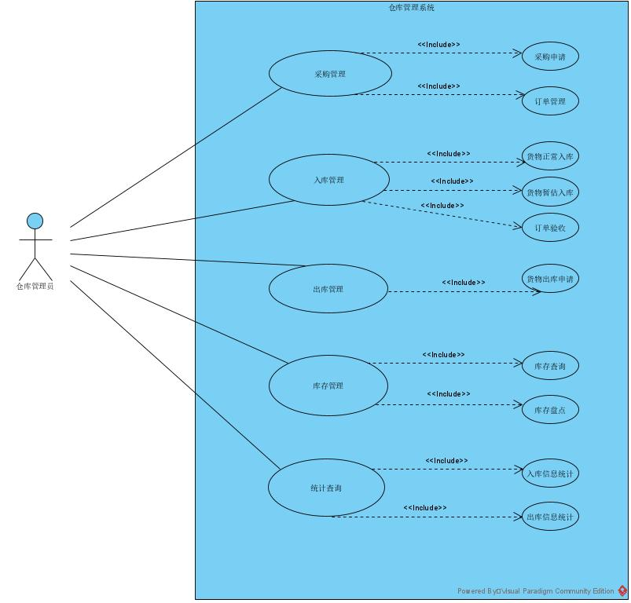

功能列表
功能类别 | 功能名称 | 功能描述
采购管理 | 货物采购申请 | 进货时提出申请
采购管理 | 订单管理 | 处理订单
入库管理 | 货物正常入库 | 收到发票的订单商品正常入库
入库管理 | 货物暂估入库 | 暂时未收到发票的订单商品暂估入库
入库管理 | 订单验收 | 确认订单的货物交易已经完成
出库管理 | 货物出库申请 | 出货时提出申请
库存管理 | 库存查询 | 查询仓库中存在的库存信息
库存管理 | 库存盘点 | 按月盘点仓库中货物情况
统计查询 | 入库信息查询 | 查询所有已经入库的货物信息
统计查询 | 出库信息查询 | 查询已经出库的货物信息

采购管理模块需求描述

用例图
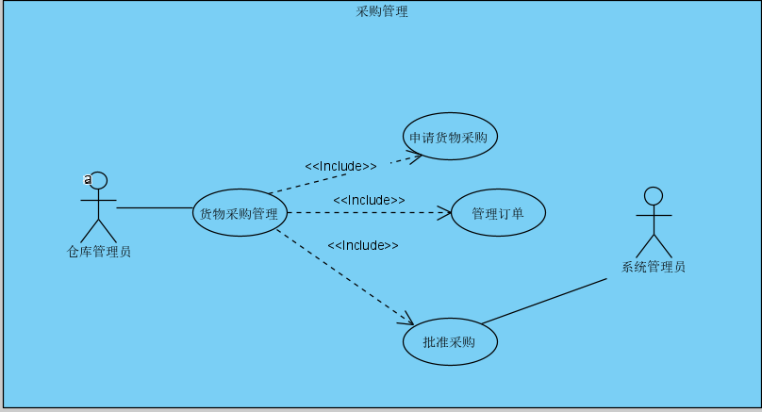

活动图
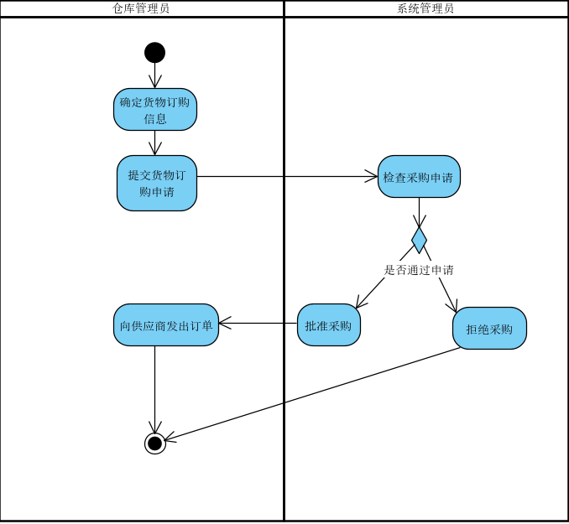

功能说明
公司需要进货时，就需要使用到该功能模块，该模块对采购业务流程进行组织、实施与控制。公司确定好要采购的商品后，由仓库管理员发出商品采购申请，系统管理员可以检查采购申请，确认无误后批准采购。供应商发货后，仓库管理员在收货时要对货物进行检验，货物满足要求则进行入库，完成订单，否者退货。

入库管理模块需求描述

用例图
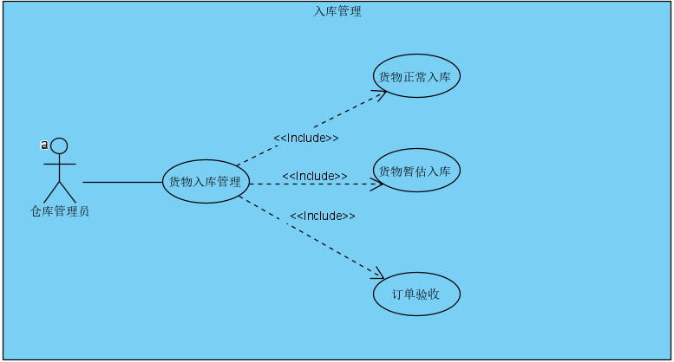

功能说明
该模块主要包含三个功能：对符合入库条件的货物正常入库；对于未收到发票的货物进行暂估入库；对订单进行验收。进行入库前要对货物信息进行审阅，需要记录货物类别、货物数量、经销商名称、经销商联系方式、到货时间、入库时间、采购人等等。对于不符合入库条件的货物必须与供应商联系，要求对方重新发货。当货物打到仓库发表尚未收到时，企业应当在月末合理估计入库成本，因此需要对这类货物进行暂估入库。货物入库之后，仓库管理员应该及时验收订单。

出库管理模块需求描述

用例图
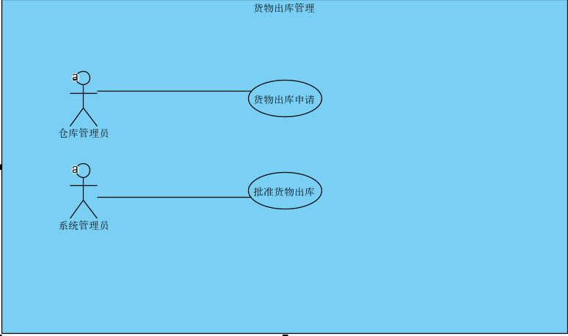

活动图
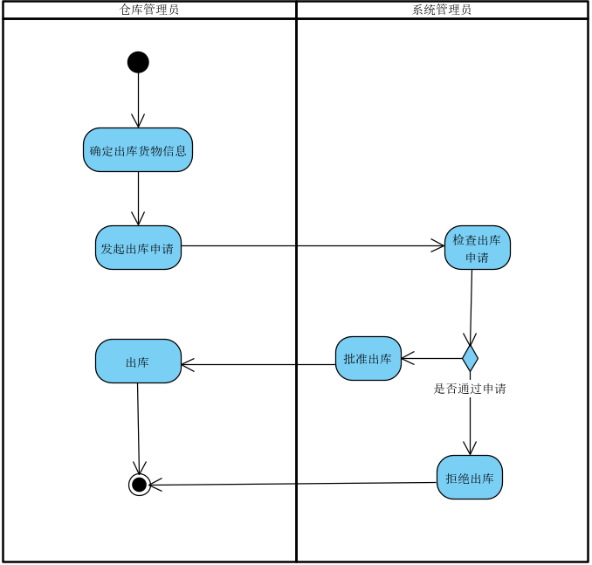

功能说明
货物出库分为两种情况，一种是对已经入库的货物进行退货，另外一种就是货物正常出库。出库时由仓库管理员确认出库货物信息后向系统管理员发出出库申请，系统管理员检查出库申请，确认无误后告知仓库管理员对货物进行出库，否者拒绝出库。

库存管理模块需求描述

用例图
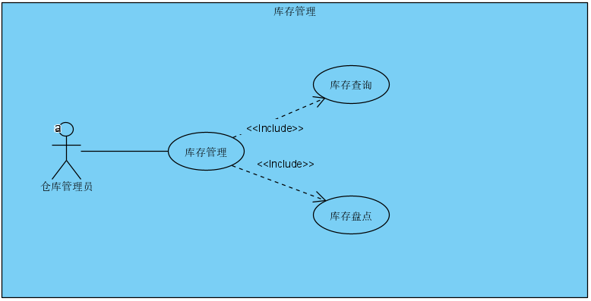

时序图
库存查询时序图如下所示：
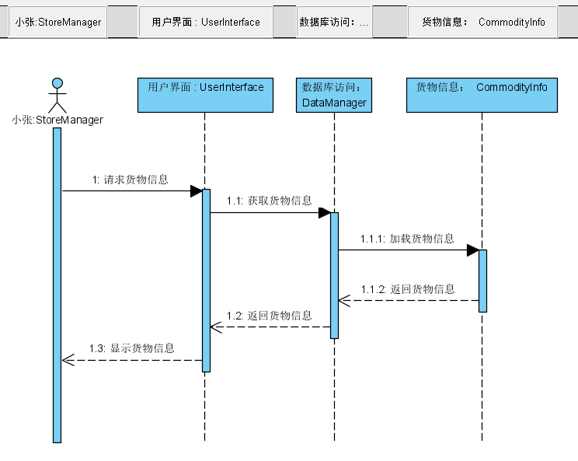

功能说明
该模块主要包含库存查询和库存盘点两个功能。库存查询是用于查看仓库中货物当前状况，比如货物当前库存数量、低于或超出预警数量的货物有哪些，对于那些库存不足的货物仓库管理员要及时发出采购申请，而对于那些积压的货物要停止采购。库存盘点功能是为了精确地计算每月的仓库状况，了解各类货物的出入库情况以便能够制定更加高效的仓库管理方案。

统计查询模块需求描述

用例图
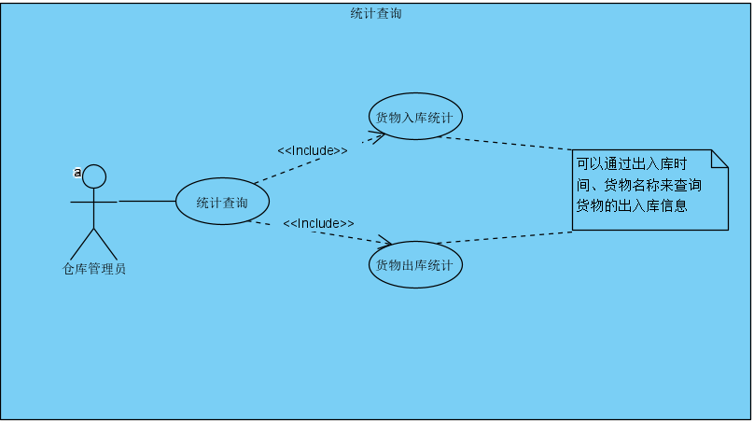

功能说明
该模块主要包含入库统计和出库统计两个功能。可以通过货物名称、出入库时间来查询具体信息。仓库管理员可以在月末对这个月的货物出入库情况进行统计，针对流通比较快的货物可以采取更有正对性的管理方式。另外，可以根据每个月出入库的情况来大致判断这个月的经营状况，及时调整货物的采购量，避免出现货物积压的情况。

非功能需求描述

性能需求
在95％的情况下，一般时段响应时间不超过1.5秒，高峰时段不超过4秒。
定位系统从点击到第一个界面显示出来所需要的时间不得超过300毫秒。
支持1000用户，支持GB级数据。
平均并发数为10，最大并发数为20。
估计用户数为1000人，每天登录用户数为500左右，网络的带宽为100M带宽。
系统可以同时满足100个用户请求，并为200个并发用户提供浏览功能。

安全需求
严格权限访问控制，用户在经过身份认证后，只能访问其权限范围内的数据，只能进行其权限范围内的操作。
不同的用户具有不同的身份和权限，需要在用户身份真实可信的前提下，提供可信的授权管理服务，保护数据不被非法/越权访问和篡改，要确保数据的机密性和完整性。

可靠性需求
对输入有提示，数据有检查，防止数据异常。
系统健壮性强，应该能处理系统运行过程中出现的各种异常情况，如：人为操作错误、输入非法数据、硬件设备失败等，系统应该能正确的处理，恰当的回避。
因软件系统的失效而造成不能完成业务的概率要小于5‰。
要求系统7x24小时运行，全年持续运行故障停运时间累计不能超过10小时。
系统缺陷率每1,000小时最多发生1次故障。

兼容性需求
系统支持windows，Linux操作系统。
系统支持Oracle, MySQL 数据库系统。

原型设计

登录注册页面
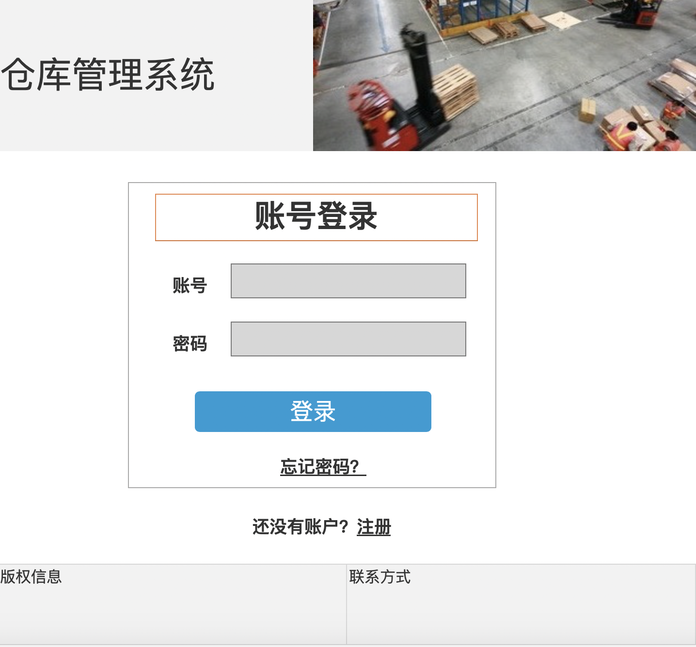

系统主界面
